**Presentacion:**

**1. Introducción**

* ¿Qué significa evaluar y validar un modelo de Machine Learning?
* Importancia de evitar errores como *overfitting* y *underfitting*.
* Breve explicación de cómo una mala evaluación afecta la toma de decisiones en empresas (ejemplo: predicción de fuga de clientes o morosidad).

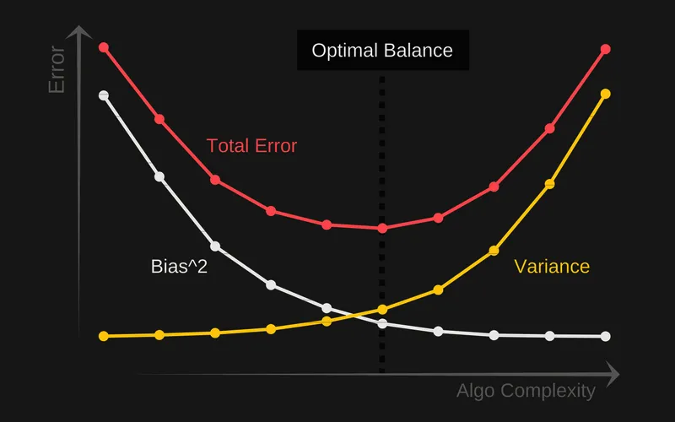

**2. Conceptos Clave**

**2.1 Overfitting y Underfitting**

* Definición y ejemplos gráficos.
* Causas comunes (pocos datos, exceso de complejidad, falta de regularización).
* Cómo detectarlos (curvas de entrenamiento vs validación).

**2.2 Validación Cruzada (Cross Validation)**

* Explicar *train-test split*, *k-fold cross validation* y *stratified k-fold*.
* Por qué la validación cruzada mejora la estimación del rendimiento.
* Ejemplo visual del proceso (diagrama de folds).

**2.3 Métricas de Evaluación**

* Clasificación: Accuracy, Precision, Recall, F1-score, Matriz de Confusión, ROC-AUC.
* Regresión: MAE, MSE, RMSE, R².
* Cuándo usar cada una (ejemplo: no usar solo accuracy en datasets desbalanceados).

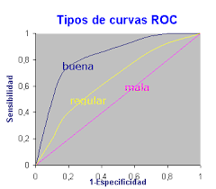 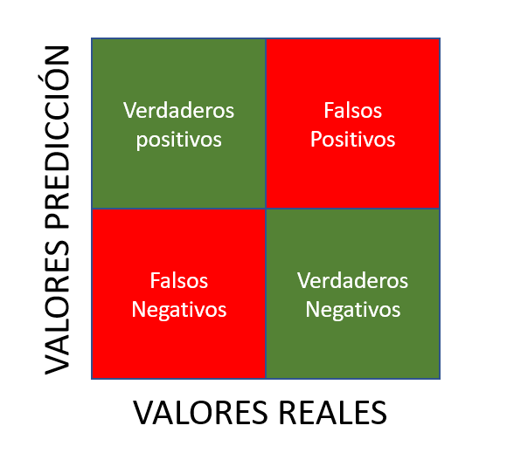

**3. Aplicación Práctica**

**Dataset 1 – Telco Customer Churn (Clasificación)**

* Objetivo: predecir si un cliente abandonará el servicio.
* Pipeline:
  1. Carga y limpieza del dataset.
  2. Codificación de variables categóricas.
  3. Separación *train/test*.
  4. Entrenamiento con dos modelos (por ejemplo: *Logistic Regression* y *Random Forest*).
  5. Evaluación con validación cruzada (*k=5*).
  6. Comparación de métricas: Accuracy, Recall, F1-score.

📊 *Resultados esperados*: el modelo de bosque aleatorio suele tener mejor F1 y AUC.

**Dataset 2 – Credit Card Default (Clasificación con desbalance)**

* Objetivo: predecir si un cliente incumplirá su pago.
* Enfoque en manejo de clases desbalanceadas (SMOTE o ajuste de pesos).
* Validación cruzada y métricas más relevantes (Recall y ROC-AUC).
* Visualización: curva ROC o matriz de confusión.

**4. Conclusiones**

* Importancia de evaluar correctamente para evitar falsas expectativas del modelo.
* Validación cruzada como método robusto para estimar el rendimiento real.
* Cada métrica resalta un aspecto distinto: elegir según el contexto del problema.
* Comparar resultados entre datasets (churn vs default).